**JULIO ANTHONY ENGELS RUIZ COTO - 1284719**

**EJERCICIO 3**

**REPASO PRIMER EXAMEN PARCIAL**

**OBJETIVO**

Practicar los conceptos vistos en clase y tomar de ejemplo los posibles problemas que se presentarán en el examen parcial.

**SERIE I – LENGUAJES Y ALFABETOS (Total: 20 puntos)**

**SERIE I PROBLEMA 1 (8 puntos)**

Dado el alfabeto V = {a,1,b,2,c} genere 3 lenguajes derivados de V describa uno de ellos utilizando la forma descriptiva de conjuntos y de 3 ejemplos de palabras que pertenecen a cada lenguaje descrito.

$$L_{1}=\{{\left(11 | 22\right)}^{*}(a\left|b\right|c){\left(a | b|c\right)}^{*}\}$$

* 11abac
* 1122a
* abc
$$L_{2}=\{{x ∈V}^{*}|x no contiene 22 ni 11\}$$

* a1b2c
* abac
* 12b2a1
$$L_{3}=\{1^{n}2^{2n}|n≥1\}$$

* 122
* 112222
* 1222222222

**SERIE I PROBLEMA 2 (12 puntos)**

Un grupo de astronautas sale de su nave espacial en un planeta que carece completamente de aire por lo tanto no pueden hablar y las frecuencias electromagnéticas de sus equipos de comunicación no funcionan, afortunadamente cada uno de ellos posee una linterna que emite luz de 3 colores, apoye a los astronautas a crear un lenguaje que les permita expresar por lo menos 12 palabras.

ALFABETO = {c,m,f}

f= fin de palabra

1. cf
2. mf
3. mmf
4. fcf
5. ccf
6. cmf
7. mcf
8. cff
9. ff
10. fmf
11. fmmf
12. mmcf

$$L=\left\{\left(x,f\right) ∈V \right| x∈\left(V_{1} ∪ V_{2} ∪ V_{3} \right) ∧y=f \}$$

**SERIE II – Gramáticas (30 puntos)**

**SERIE II PROBLEMA 1 (10 puntos)**

Dada la gramática G1 = {T, NT, S, P} Si es posible, cree los árboles de derivación para las palabras dadas (seleccione 4 de ellas)

|  |  |
| --- | --- |
| **Gramática (G1)**  T = {a, b, c}  NT = {}  S = $  P =  $ -> ZD  Z -> aA | bB  A -> bbB | a  B -> aaA | b  D -> c | ε | **Palabras a verificar**   1. ac 2. aaabb 3. aabbb 4. aabbc 5. abc 6. aaabbc 7. aabbbc 8. aaaaaaaa |

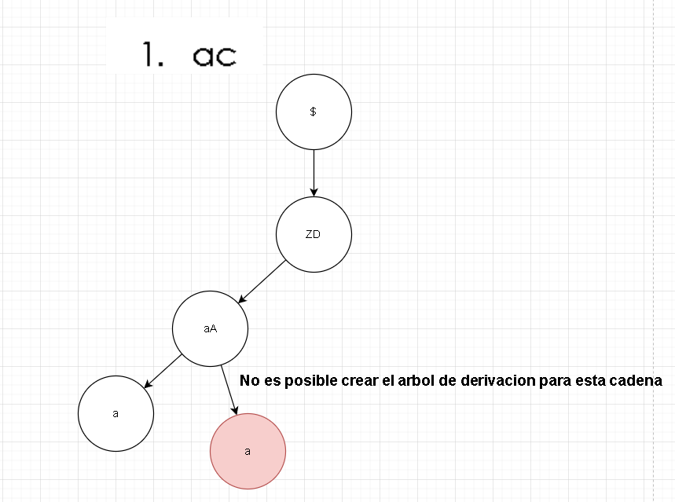

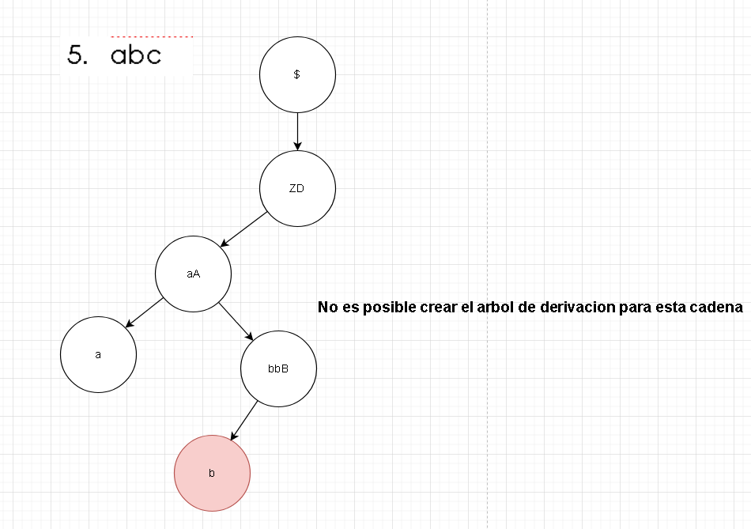

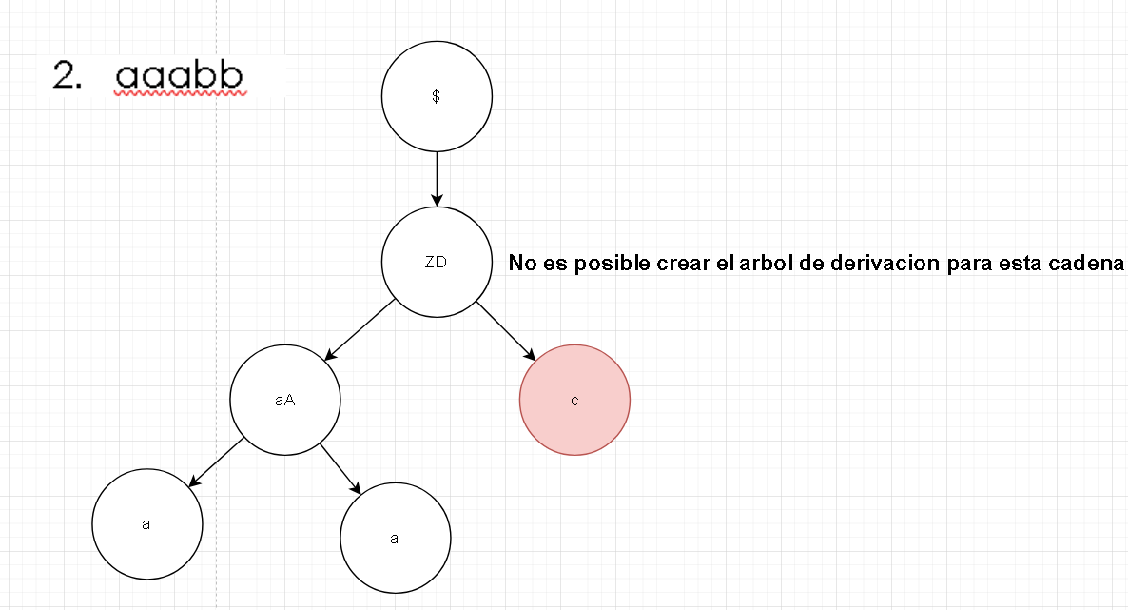

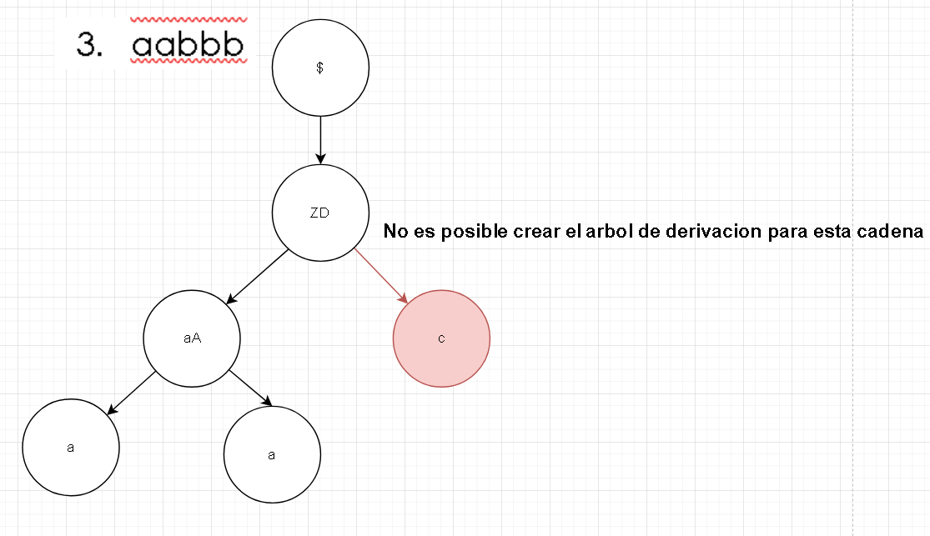

**SERIE II PROBLEMA 2 (20 puntos)**

Proponga una gramática G2 que genere números binarios palíndromos (son todos aquellos números que pueden leerse igual de derecha a izquierda que de izquierda a derecha, por ejemplo: 1001, 10101, 0110)

G2 = {NT, T, $, P}

T = { X, Y }

NT = { 0, 1 }

S = $

P = {

$ -> X

X -> 0X0 | 1X1 | Y

Y -> 0 | 1 | ϵ

}

**SERIE III – Expresiones Regulares (50 puntos)**

**SERIE III PROBLEMA 1 (20 puntos)**

De 2 ejemplos de cadenas aceptadas por la siguiente expresión regular:

^(?:1[89]|20)\d{2}(0[1-9]|1[0-2])(0[1-9]|[12]\d|3[01]) (0[0-9]|1[0-9]|2[0-3])([0-5][0-9]){2}$

EJEMPLO1:

19850708 142530

EJEMPLO2:

20011231 235959

**SERIE III PROBLEMA 2 (30 puntos)**

Almacenes de Guatemala S.A. está teniendo problemas en guardar las transacciones de una forma adecuada, necesitan que la información introducida al sistema contenga el formato correcto, la cadena que se proporciona debe llevar los siguientes datos:

* El nit del cliente
* Si el cliente compró en línea debe almacenar la IP, si fue compra física guardará el DPI
* Si la compra se realiza con tarjeta de crédito, deberá almacenar los 16 números de la tarjeta, si se hace en efectivo, entonces almacenará la hora
* Guardar el monto, el cual puede ser en dólares o en quetzales.

Genere la expresión regular que pueda ser probada para cualquiera de los 3 lenguajes: Java, C#, Python

7128265-1